文件审核
受审核方名称： | 四川地星科技发展有限公司 | 评审依据 | GB/T19022-2003/ISO10012:2003
审查文件的名称： | 管理手册 版本号： SCXD-SC-2020《管理手册 》、  程序文件 版本号： SCXD-WJ(01-20)2020《程序文件》。  实施日期： 2020 年10 月 15 日  其他：
文件审核描述（含不适用条款及合理性的描述）：
- 是否已建立了所需的文件体系，并对照符合标准要求； ■是 □否
- 是否已识别和确定了测量管理体系所涵盖的范围，包括测量设备和测量过程；■是 □否
- 是否已识别了应遵守的法律法规和其它要求； ■是 □否
- 是否已制定了测量管理体系的质量目标；■是 □否
- 是否已规定了测量管理体系各个职能与层次的职责，并确定了必要的资源；■是 □否
- 测量管理体系是否已运行3个月或以上，绩效建立了必要的监控机制； ■是 □否
- 是否已策划并实施了测量管理体系内审和管理评审。 ■是 □否
- 公司是否具备相应资质，并提交证明。■是 □否
有，请说明：企业注册资本为壹佰万元整，2019年8月7日，取得三证合一营业执照，统一社会信用代码：9151000070733126R，营业执照长期有效。最近换证时间2011年03月18日。法人资格满足要求。2021年2月18日，取得测绘资质证书，有效期至2021年12月31月。 （需登记资质有效期）
- 申请认证前一年内是否出现被政府部门处罚或发生过质量、环境、职业健康安全、食品安全事故及信息安全事件。□是 ■否
有，请说明:
文件审核人：耿丽修
2021 年 04 月 12 日
文件审核结论：
■企业文件基本符合标准的要求。
■企业文件基本符合标准的要求，但有个别问题点需要纠正， 可在现场审核时确认纠正结果。
□企业文件存在严重缺陷，不符合标准要求。
■已为实施现场审核做好准备，初步确定现场审核时间为： 2021年 04 月 13 日

文件审核人：耿丽修
2021 年 04 月 12 日
受审核方意见：
■同意审核意见，研究后结合实际修改文件，并按计划做好现场审核准备。
□不同意审核意见。
受审核方管理者代表：肖华 2021年 04 月 13 日

文件审核问题表

编号 | 主要问题 | 标准条款 | 说明
文件修改验证情况：
□以上情况已纠正
□未纠正
原因：
文件审核人：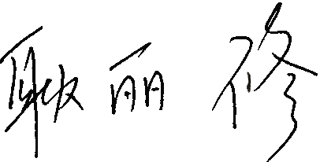
2021 年 04 月 13 日

